**西阆苑小二班班级动态**

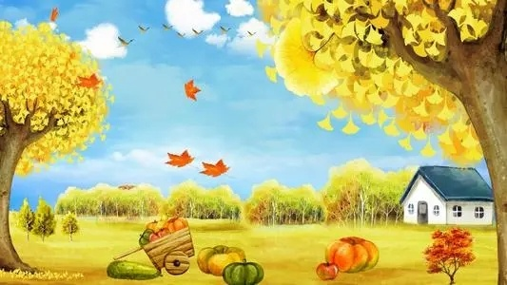

秋高气爽，桂花飘香。 2023.10.11

阶段课程二：秋叶飘

关键活动：我看到的秋天 秋天的天气 各种各样的树叶 认识菊花

【**01 来园篇**】

今天，本班共22人，实际来园20人，缺2人：李咏集肺炎在家休息；鲍琳筱手足口在家休息。

近阶段，我们着重对幼儿来园几件事中的打招呼以及签到两项内容落实情况进行观察。

|  |  |  |  |  |  |
| --- | --- | --- | --- | --- | --- |
| 幼儿 | 打招呼情况 | 签到情况 | 幼儿 | 打招呼情况 | 签到情况 |
| 王馨悦 | ▲ | ★ | 杨梓熠 | ★ | ★ |
| 吴婉琰 | ▲ | ▲ | 杨梓煜 | ★ | ★ |
| 梁珵恩 | ▲ | ▲ | 谢瑞 | ★ | ★ |
| 张诗韵 | ★ | ★ | 成铭恩 | ★ | ▲ |
| 单小岩 | ▲ | ▲ | 唐皓辰 | ▲ | ▲ |
| 陈生冉 | ★ | ★ | 付宇晨 | ▲ | ★ |
| 胡心悦 | ★ | ★ | 蒋景昱 | ▲ | ▲ |
| 郭沛怡 | ▲ | ★ | 陈之昂 | ★ | ★ |
| 鲍琳筱 | 请假 | 请假 | 董益嘉 | ▲ | ▲ |
| 丛天朗 | ▲ | ★ | 李咏集 | 请假 | 请假 |
| 于晨栩 | ▲ | ▲ | 张文轩 | ▲ | ▲ |

备注：主动打招呼：★ 被动打招呼：▲ 主动签到：★ 提醒签到：▲

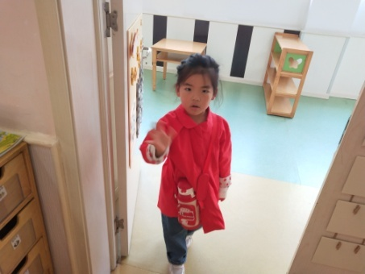 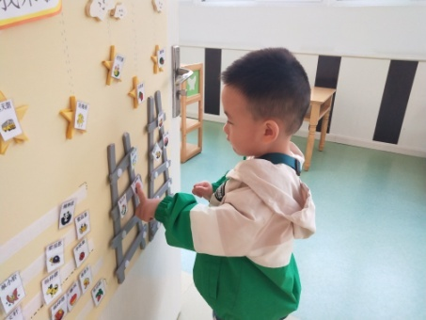 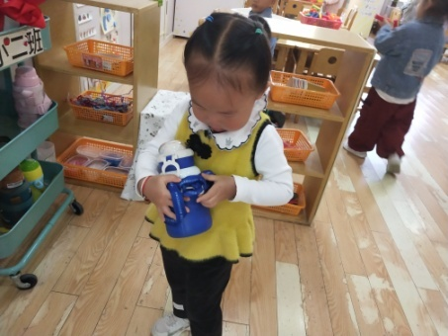

【**02 区域篇**】

又到了区域游戏的时间，小朋友们自主进入喜欢的区域游戏。快来看看他们的游戏情况吧！

|  |  |  |
| --- | --- | --- |
| 活动照片 | 活动区域及材料 | 活动描述 |
| IMG_20210913_160834.jpg | 桌面建构区  磁力玩具 | 丛天朗、梁珵恩小朋友来到区域内游戏。天天已经用盒中的两个正方形磁力玩具组合成了车身，四个圆形的磁力玩具分别架在车身的前后左右四个方位做车轮，还用一个绿色的扇形装在了车身的前面做车头，一辆汽车完成了。 |
| IMG_20210913_160834.jpg | 益智区  亿童游戏材料 | 谢瑞、付宇晨小朋友在区域里面探索游戏《动物擂台赛》的玩法。起初，两人没有用钓竿吊盒内的小动物，而是将各自的钓竿吸在了一起，他们神奇地发现要想将两个钓竿分开，需要各自向后用力拉。之后，谢瑞开始尝试钓小动物。 |
| IMG_20210913_160834.jpg | 地面建构区  单元积木、辅助材料 | 吴婉琰、杨梓煜、陈之昂小朋友在区域里面玩，起初三人只是拿着辅助材料树木、单个积木在垫子上玩，我说：“你们用积木给小兔子搭座房子吧。”他们开始拿积木组合拼搭，瞧！目前他们已经完成了圆形的底座，正在尝试往上堆砌。 |

【**03 户外篇**】

今天开始户外混班游戏，游戏的主场地在前操场，分为：羊角球、皮球区、轮胎竹梯、钻爬网、滑滑梯、攀爬网、综合区、独轮车区。宝宝们今天主要熟悉各个场地的游戏器材及游戏内容，并尝试玩一玩。其中，成铭恩、丛天朗、郭沛怡、张文轩、陈之昂小朋友在轮胎竹梯区尝试了在竹梯上爬行向前进，还在综合区尝试了跳、跨越各种障碍物的游戏；梁珵恩小朋友在综合区的另一边尝试了钻、跳、平衡走过障碍物的游戏；唐皓辰、于晨栩、胡心悦、杨梓熠等小朋友在攀爬网处进行了钻网、爬假山、过吊桥等游戏；杨梓煜、董益嘉、吴婉琰等小朋友玩了滑滑梯。小朋友们玩得不亦乐乎。

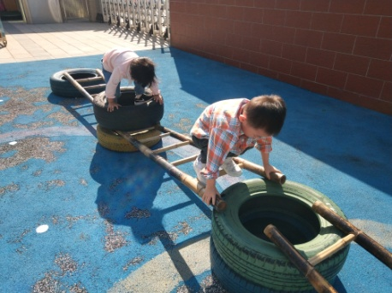 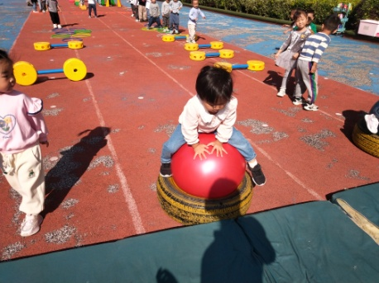 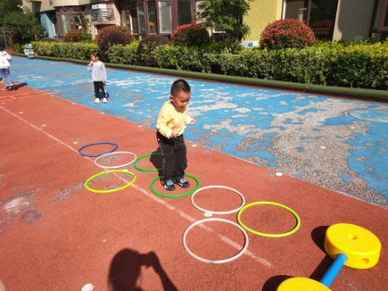

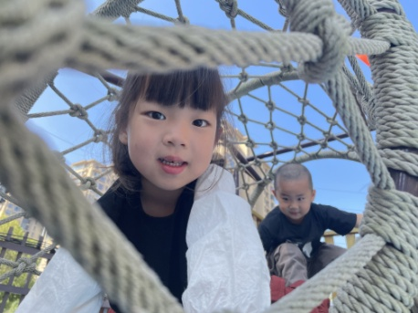 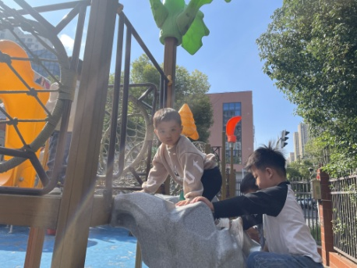 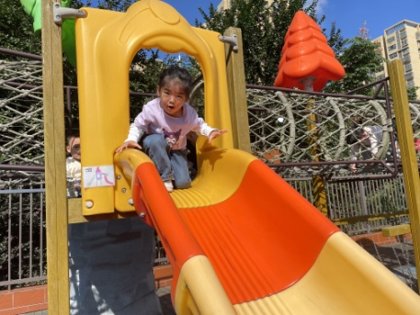

【**04 学习篇**】

**活动：科学《秋天的天气》**

这是一节认知类的科学活动。天气是一定区域短时段内的大气状态（如冷暖、风雨、干湿、阴晴等）及其变化的总称。天气预报是根据大气科学的基本理论和技术对某一地区未来的天气做出分析和预测，它是根据对卫星云图和天气图的分析，结合有关气象资料、地形和季节特点、群众经验等综合研究后作出的。他们从天气预报中获取的天气信息也主要从这些天气的天气牌中获取。秋天可能出现的天气种类有：晴天、阴天、雨天、雾天……本次活动引导幼儿观察、了解秋天常见的天气牌，从而知道天气情况。

宝宝们，你们觉得今天的天气怎么样？你是怎么知道的？

郭沛怡：天气很好。

陈生冉：天气很热。

梁珵恩：外面有太阳。

那你们知道有太阳的天气叫什么吗？这里有一些气象标志，哪个可以用来表示呢？

付宇晨：太阳天；太阳标志。

这些又是什么天气？可以用哪个气象标志来表示呢？

单小岩：有雨天，天空中在下雨，可以用云朵下面有雨滴的标志来表示。

陈生冉：有好多好多的云，都没有太阳过来。

成铭恩：可以用太阳躲在云朵后面的标志来表示。

小兔子周末的时候准备外出旅行，那你觉得什么样的天气适合外出旅行呢？

集体：有太阳的天气出去。

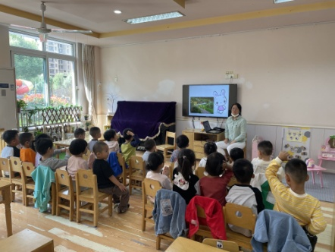 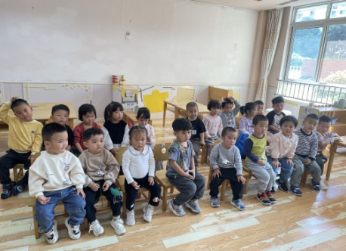 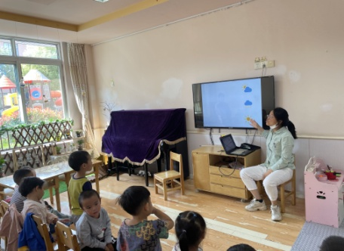

【**05 生活篇**】

今天午饭吃的是扬州炒饭和玉米莲藕排骨汤。每位宝宝还是洗完手以后自主端饭，然后在吃完饭后主动举手盛汤，有需要添饭的宝宝也可以主动要求添饭。快来看看小朋友们在午餐环节自主端饭、主动进餐的表现吧！

★自主端饭；自主进餐

|  |  |  |  |  |  |
| --- | --- | --- | --- | --- | --- |
| 幼儿 | 自主端饭 | 自主进餐 | 幼儿 | 自主端饭 | 自主进餐 |
| 王馨悦 | ★ | ★ | 杨梓熠 | ★ | ★ |
| 吴婉琰 | ★ | ★ | 杨梓煜 | ★ | ★ |
| 梁珵恩 | ★ | 自己吃了两口，老师喂饭 | 谢瑞 | ★ | ★两碗饭 |
| 张诗韵 | ★ | ★两碗饭 | 成铭恩 | ★ | ★ |
| 单小岩 | ★ | ★ | 唐皓辰 | ★ | 自己吃了一半，老师喂了一半 |
| 陈生冉 | ★ | ★两碗饭 | 付宇晨 | ★ | ★ |
| 胡心悦 | ★ | ★ | 蒋景昱 | ★ | 自己吃了两口，老师喂饭 |
| 郭沛怡 | ★ | ★喂了两口 | 陈之昂 | ★ | ★打翻一碗饭 |
| 鲍琳筱 | 请假 | 请假 | 董益嘉 | ★ | ★两碗饭 |
| 丛天朗 | ★ | ★ | 李咏集 | 请假 | 请假 |
| 于晨栩 | ★ | ★ | 张文轩 | ★ | ★ |

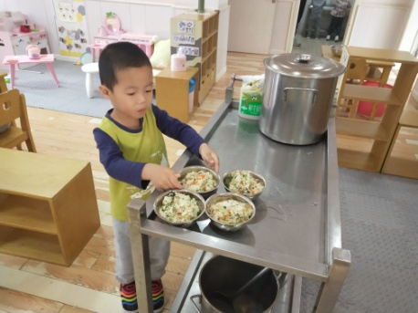 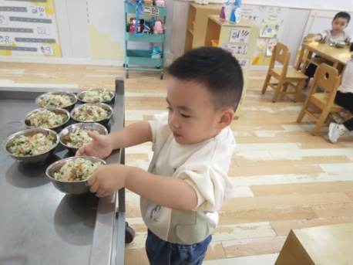 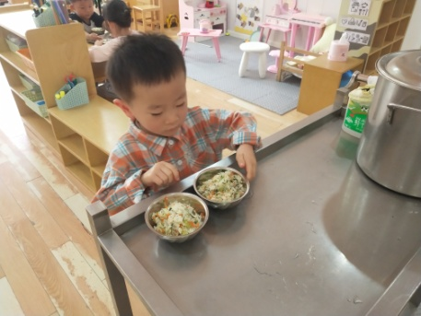

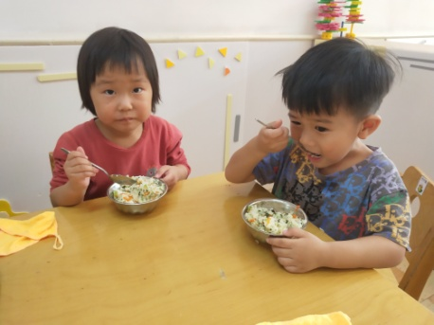 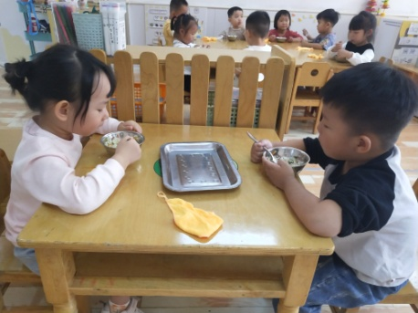 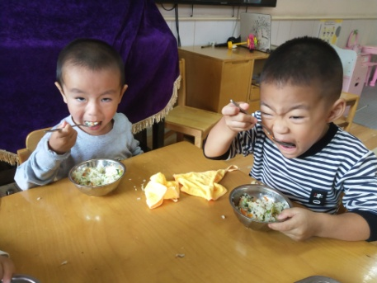

【**06 温馨提示**】

|  |
| --- |
| ★关于走廊作品家园配合的事宜：  各位家长好！为了丰富我们的教室走廊，同时提高幼儿的创造力和动手操作能力，请家长们辅助幼儿一起利用各种各样的纸，通过撕贴的形式完成一幅撕贴画作品。作品主题可围绕二十四节气、蔬果类、动物类、植物类等，可以是立体的或是平面的，图片参考可见微信群。下周一带来幼儿园，有疑问可以私聊班级老师，谢谢配合！ |

**—END—**

在一起的点滴都值得记录